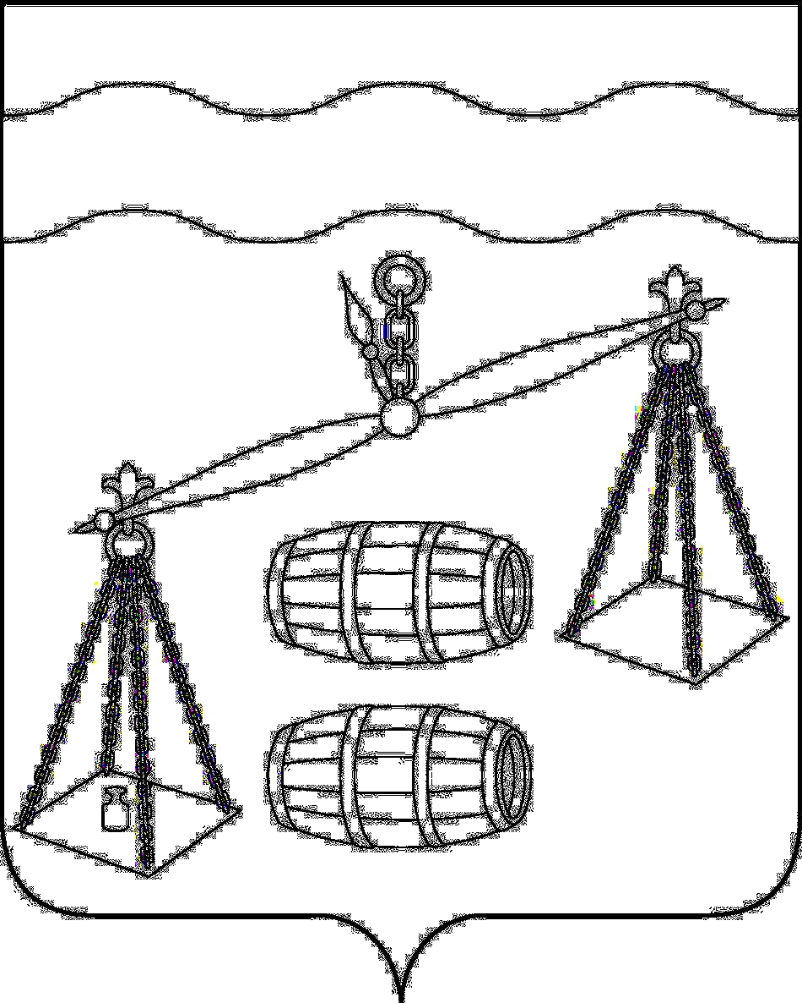

СЕЛЬСКОЕ ПОСЕЛЕНИЕ

«СЕЛО ХОТЕНЬ»
калужская область
СЕЛЬСКАЯ ДУМА

РЕШЕНИЕ

от 11.03.2025 г. № 192
О внесении изменений в решение Сельской Думы СП «Село Хотень» от 25.12.2020 № 30 «Об утверждении Положения о комиссии по соблюдению требований к служебному поведению главы администрации СП «Село Хотень» и урегулированию конфликта интересов»

В соответствии с Федеральным законом от 25.12.2008 №273-ФЗ «О противодействии коррупции», Указом Президента Российской Федерации от 01.07.2010 №821 «О комиссиях по соблюдению требований к служебному поведению федеральных государственных служащих и урегулированию конфликта интересов», Указом Президента Российской Федерации от 25 января 2024 года № 71 «О внесении изменений в некоторые акты Президента Российской Федерации», руководствуясь Уставом сельского поселения «Село Хотень», Сельская Дума сельского поселения «Село Хотень» РЕШИЛА:

- Внести изменения в Решение Сельской Думы сельского поселения «Село Хотень» от 25.12.2020 № 30 ««Об утверждении Положения о комиссии по соблюдению требований к служебному поведению главы администрации СП «Село Хотень» и урегулированию конфликта интересов», изложив пункт 6 Положения в новой редакции:
«6. Комиссии образуются на основании правового акта органа местного самоуправления. Комиссия формируется в количестве от 3 до 7 человек и действует на непостоянной основе. В правовом акте органа местного самоуправления об образовании Комиссии утверждаются ее численный и персональный состав, порядок работы. В состав Комиссии включаются представитель нанимателя (работодатель) и (или) уполномоченные им муниципальные служащие, а также приглашаемые по запросу представителя нанимателя (работодателя) в качестве независимых экспертов специалисты по вопросам, связанным с муниципальной службой, по согласованию с ними. Состав Комиссии формируется таким образом, чтобы была исключена возможность возникновения конфликта интересов, который мог бы повлиять на принимаемые Комиссией решения.».
2. Настоящее Решение вступает в силу после его официального обнародования путём официального опубликования.
3. Контроль за исполнением настоящего Решения возложить на администрацию сельского поселения «Село Хотень».

Глава сельского поселения

«Село Хотень» В.И. Демкин

